Уважаемые коллеги – учителя иностранного языка! 26 марта - 30 марта 2018 года (очная часть) Томский государственный педагогический университет (ТГПУ) приглашает вас на курсы повышения квалификации Проектирование и реализация современного занятия по иностранному языку в условиях ФГОС: психолого-педагогический подход |  |  | 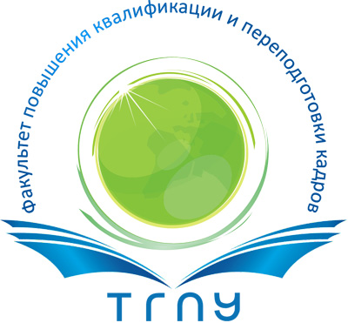
Сроки реализации  Количество часов | Темы, программы, проблематика | Целевая аудитория.  Стоимость обучения
26 марта -  30 марта  (очная часть)  31 марта -  20 апреля  (заочная часть)  108 часов | Тематические направления:  - Методологические основания ФГОС, его структура, содержание.  - Специфика использования проектной, проблемной, эвристической технологий на занятиях  - Современные психолого-педагогические подходы сопровождения процессов развития одаренности  Мастер-классы ведущих педагогов г. Томска и Томской области в объеме 28 часов  - Интеграция учебных предметов, интегрированный урок «К. Мэнсфилд – английский Чехов»  - Технологии дополненной реальности в образовательной деятельности  - Технология Веб-квест как средство повышения мотивации к учебной деятельности  - Создание и применение интерактивных заданий и тестов, как средство повышения мотивации и качества обучения  - Технология формирующего оценивания и стратегия скаффолдинга в обучении школьников  - Критериальное оценивание и создание чек-листов  - Межпредметный проект  - Детское Научное Общество как форма организации внеурочной деятельности обучающихся | Учителя иностранного языка.  Стоимость обучения – 1980 рублей  Подать заявку можно:  - по Е-mail: specialist-fpk@tspu.edu.ru ;  - по телефону (382-2) 52-08-89;  - или непосредственно с сайта ФПКиПК ТГПУ https://fpk.tspu.edu.ru/pk/sp.html  в зоне «Очно-заочные курсы ПК»

По окончании курсов слушателям выдаётся удостоверение о повышении квалификации.
Начало занятий: в понедельник 26 марта в 10.00 часов. Место проведения занятий: г. Томск, ТГПУ, пр. Комсомольский, 75, аудитория 121.
- Процесс обучения будет иметь две части: очную (5 дней с отрывом от производства) и заочную на основе дистанционных технологий (14-18 дней без отрыва от производства).
- Для реализации заочной части каждому участнику будет создан свой личный кабинет в системе дистанционного обучения ТГПУ. Приемы работы в личном кабинете будут показаны в процессе очного взаимодействия.
- Всем участникам будет предоставлена возможность представления своего авторского педагогического опыта, о чем будет выдан целевой сертификат. Просьба заранее предупредить организаторов о своем желании представления собственного педагогического опыта.

Справки по телефонам
(382-2) 52-08-89, координатор курсов – Матвеева Елена Сергеевна
(382-2) 52-08-89, куратор курсов – Примук Галина Анатольевна
*Просьба иметь ксерокопию диплома, приложения к диплому и, при необходимости, ксерокопию документа, свидетельствующего о смене фамилии.
*Иногородним слушателям курсов повышения квалификации будет предоставлено место проживания в профилактории «Учитель» ТГПУ. Стоимость проживания – от 300 рублей до 600 рублей в сутки (подробнее tspu.edu.ru/povkval)

С уважением директор Института непрерывного образования ТГПУ Прищепа Т.А.

